换发电子证书申报指引
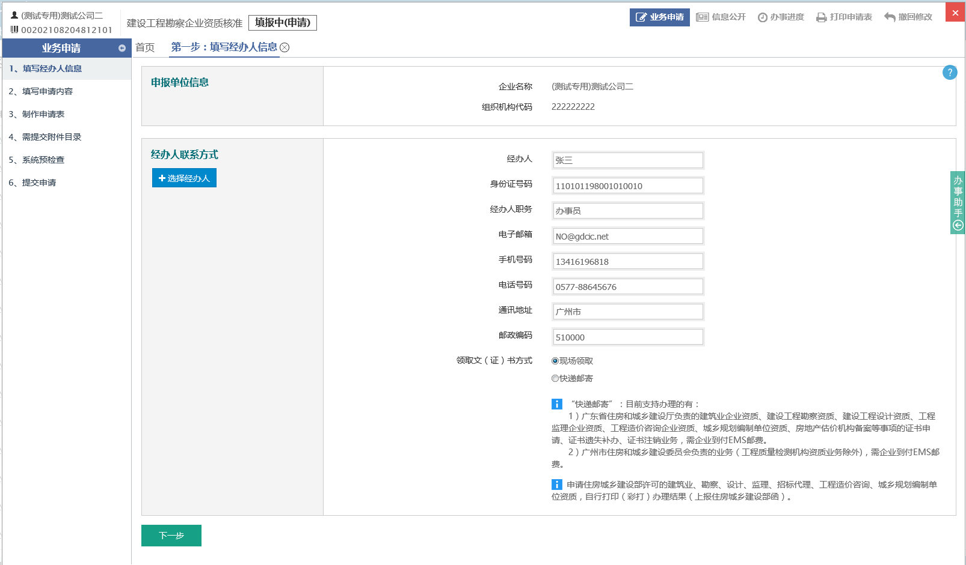
第一步：填写经办人信息
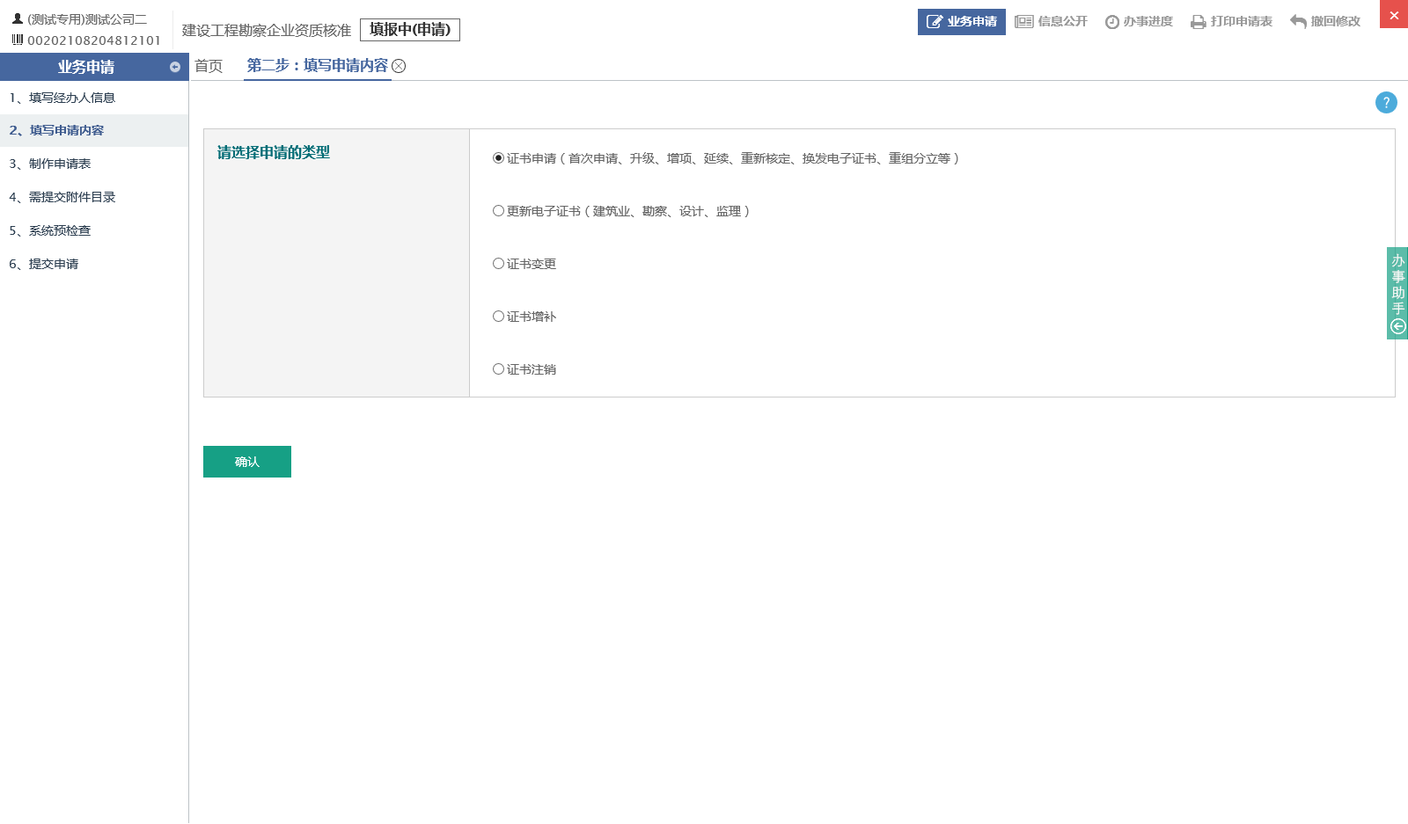第二步_1_选择申请类型（选择第1项：证书申请）
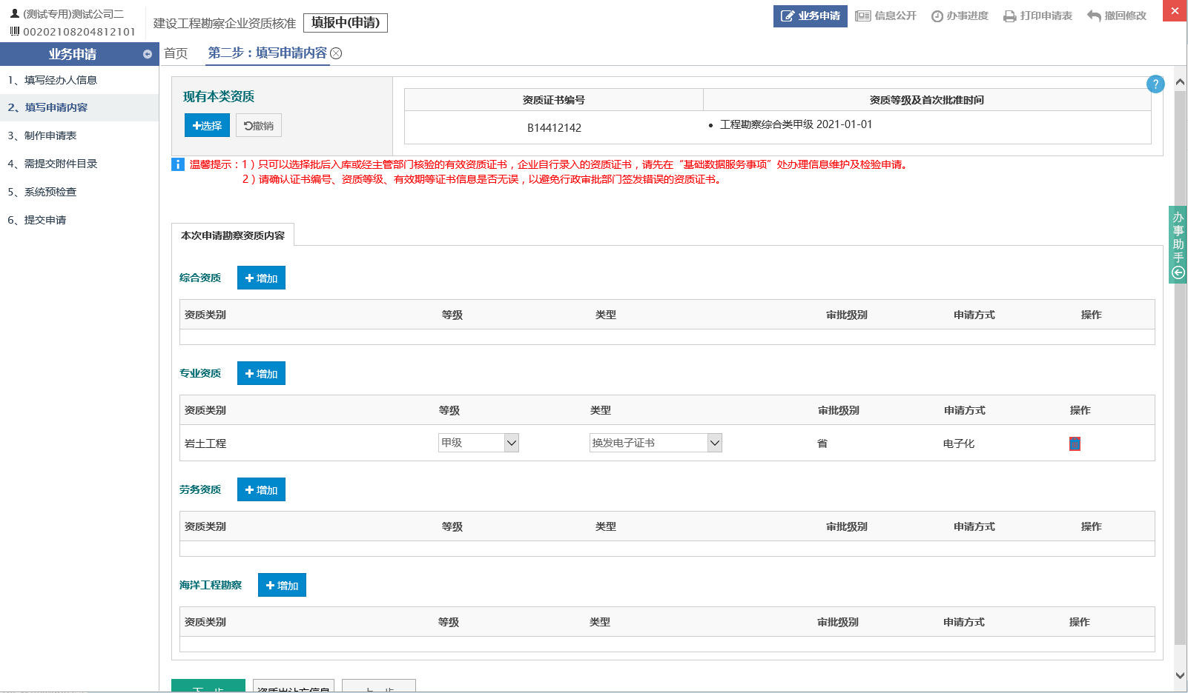第二步_2_填写申请内容（选择现有资质及本次申请换发的资质项）
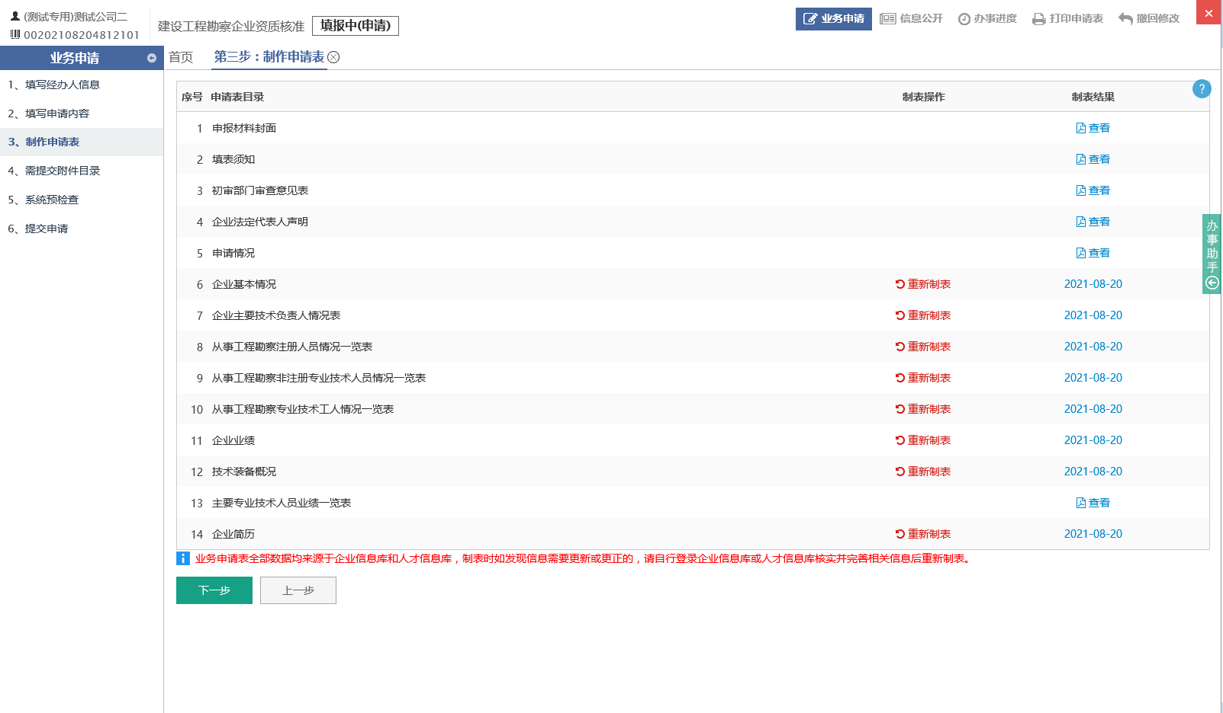第三步：制表申请表（制空表即可）
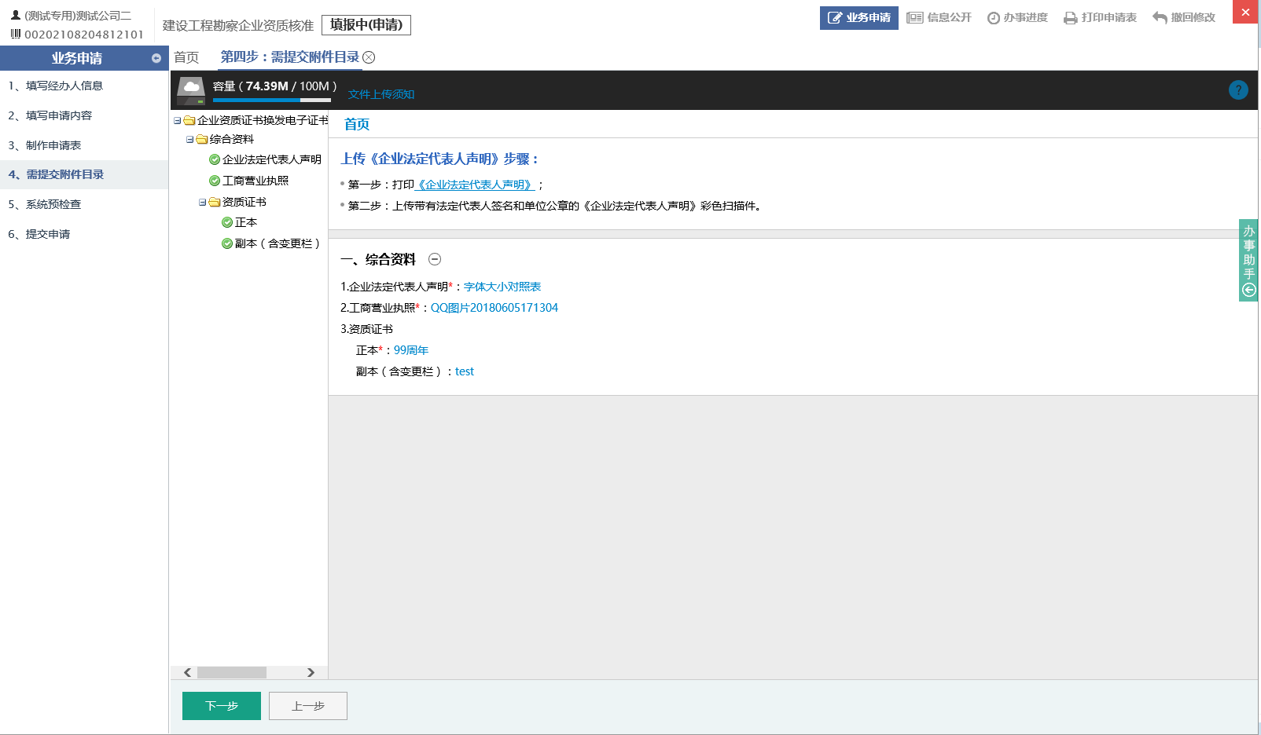第四步：上传电子材料（法定代表人声明及资质证书）
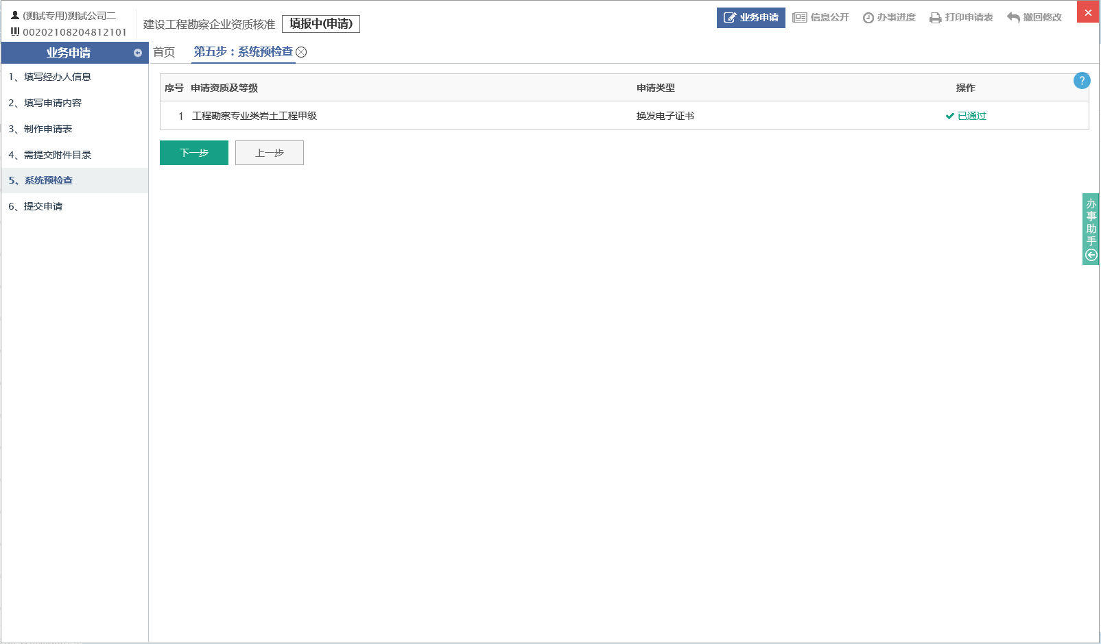第五步：系统自动预检通过
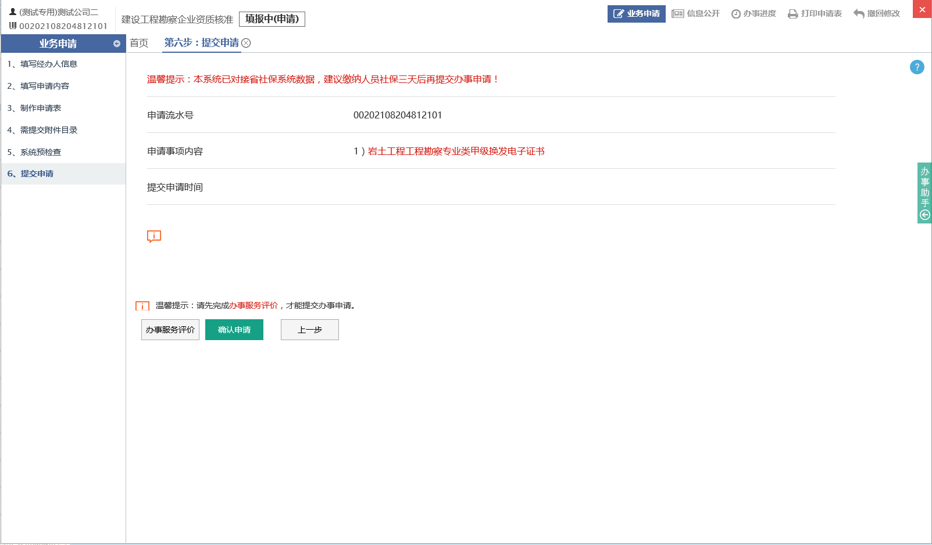第六步：填写办事服务评价及提交申请

